Các bước cấu hình cho đồ án 1
Jenkins (ai biết sử dụng Github Actions thì chỉ anh em với, Huy mới phá Jenkins chứ chưa phá Github Action)
Bước 1: Fork đồ án YAS từ đường link https://github.com/nashtech-garage/yas về thành repo của riêng mình.
Bước 2: Build image từ Dockerfile từ file cấu hình chung để dùng chung và docker-compose. (tại đó, sẽ build các images là Jenkins, SonarQube, Snyk, Gitleak). Sau đó tự cài đặt Jenkins và plugin cần thiết để build job.
Bước 3: Từ mục profile $→$ Settings $→$Developer settings $→$Personal Access tokens $→$ Tokens (classic) $→$Generate new token (Classic). Đặt tên, tích chọn vào repo và admin:repo-hook và tạo. Copy cái ID được tạo đó vào notepad.
Bước 4: Cấu hình branch ruleset bằng settings (repo) $→$ Add branch ruleset $→$ đặt tên, Target Branches thì ghi branch main để bảo vệ.
Ở Branch Rules, đảm bảo hãy tích 4 rule như sau:
- Restrict deletions,
- Require a pull request before merging (cần sự chấp nhận từ 2 thành viên trở lên) (có thể tùy quy tắc team mà dùng 3 phương pháp là merge, squash, rebase),
- Require status checks to pass: add 3 required checks này vào
continuous-integration/jenkins/branch
continuous-integration/jenkins/pr-head
continuous-integration/jenkins/pr-merge
- Block force pushes
- Vì có tích hợp SonarQube nên SonarQube sẽ chịu trách nhiệm quản lý chất lượng code và unit test kiểm thử, Gitleak sẽ chịu trách nhiệm quản lý commit nào làm lộ API nguy hiểm, Snyk chịu trách nhiệm về dependencies.
Bước 5: Ở Jenkins, truy cập bằng localhost:8000 (có thể mỗi người dùng riêng hoặc có cách nào đó làm giống thầy Quân là share để cả dàn xài chung thay vì riêng lẻ). Vào Manage Jenkins $→$ Credentials $→$ System $→$ Global $→$ Add credentials. Hãy tạo hai credentials như sau:
- Kind: Sercet text. Secret: paste cái ID tạo ở bước 2 vào. Mô tả: ghi là Token Text for yas. ID: github-token-yas .
- Kind: username with password: Username: tên profile github, Password: ID ở bước 2: ID: github-user-token. Mô tả: Token for Yas.
Bước 6: Manage Plugins $→$ System $→$ Github Servers. Ở credentials, dán cái credentials github-token-yas vào.
Bước 7: Nhấp vào New Item $→$ Đặt tên $→$ Chọn Multibranch Pipeline $→$ Ghi display name và description (như nào cũng được, miễn nhìn ra bản chất đồ án) $→$ Branch Sources thì chọn Github (sau này dùng SCM nào thì chọn cái đó) $→$ Credentials thì lấy cái github-user-token $→$Behaviors ở hai muc:
- Discover pull requests from origin và Discover pull requests from forks đều chọn “Both the current pull request revision and the pull request merged…”
Build Configuration mặc định là Jenkinsfile.
Scan Repository, tích chọn Periodically if not otherwise run, định kì 2 phút.
Apply $→$ Save.
Vậy là đã xong bước khởi tạo job cho Jenkins.
Bước 8: Cấu hình webhooks cho github và Jenkins
Cần: ngrok hay bất kì phần mềm nào có thể tạo đường dẫn từ localhost đến public, plugin Github Intergration Plugin.
Vào Settings (repo) $→$ Webhooks. Dán URL của github-webhook vào. Content-type: application/json. Which events thì chọn let me select: tích hai này theo hình dưới và add webhook.
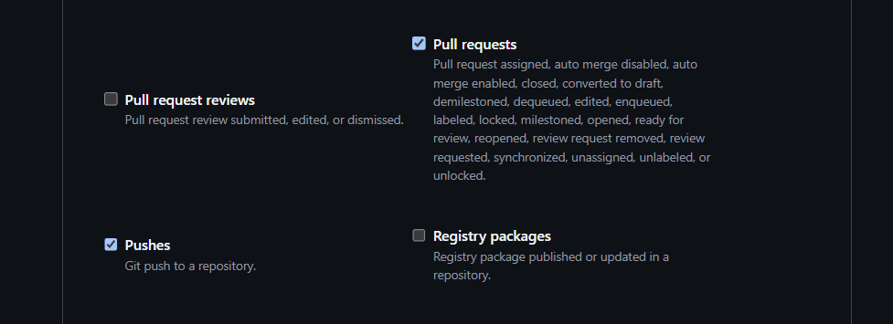
SonarQube (cách lấy ID và tích hợp vào CI)

Gitleak

Snyk
Công việc đã thực hiện của đồ án
Cấu hình Jenkins, cấu hình Github.
Tích hợp Jenkins, tích hợp Sonarqube, tích hợp Gitleaks (chưa Snyk)
Đã có chỗ nhằm coverage code.

